Белорусский Государственный Университет Информатики и Радиоэлектроники

Кафедра ПОИТ

Лабораторная работа №3

«Построение и исследование аналитической модели дискретно -стохастической системы массового обслуживания»

Вариант 37

|  |  |
| --- | --- |
| Выполнил:  студент гр.751003 | Стубеда В.Д. |
| Проверил: | Мельник Н.И. |

Минск 2021

1. ЦЕЛЬ РАБОТЫ

Построение аналитической модели дискретно-стохастической системы и расчет параметров данной системы с использованием построенной модели.

1. ИСХОДНЫЕ ДАННЫЕ К РАБОТЕ

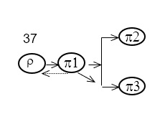

|  |  |  |  |  |
| --- | --- | --- | --- | --- |
| Вариант | ρ | π1 | π2 | π3 |
| 37 | 0.4 | 0,5 | 0,8 | 0.8 |

1. ХОД РАБОТЫ

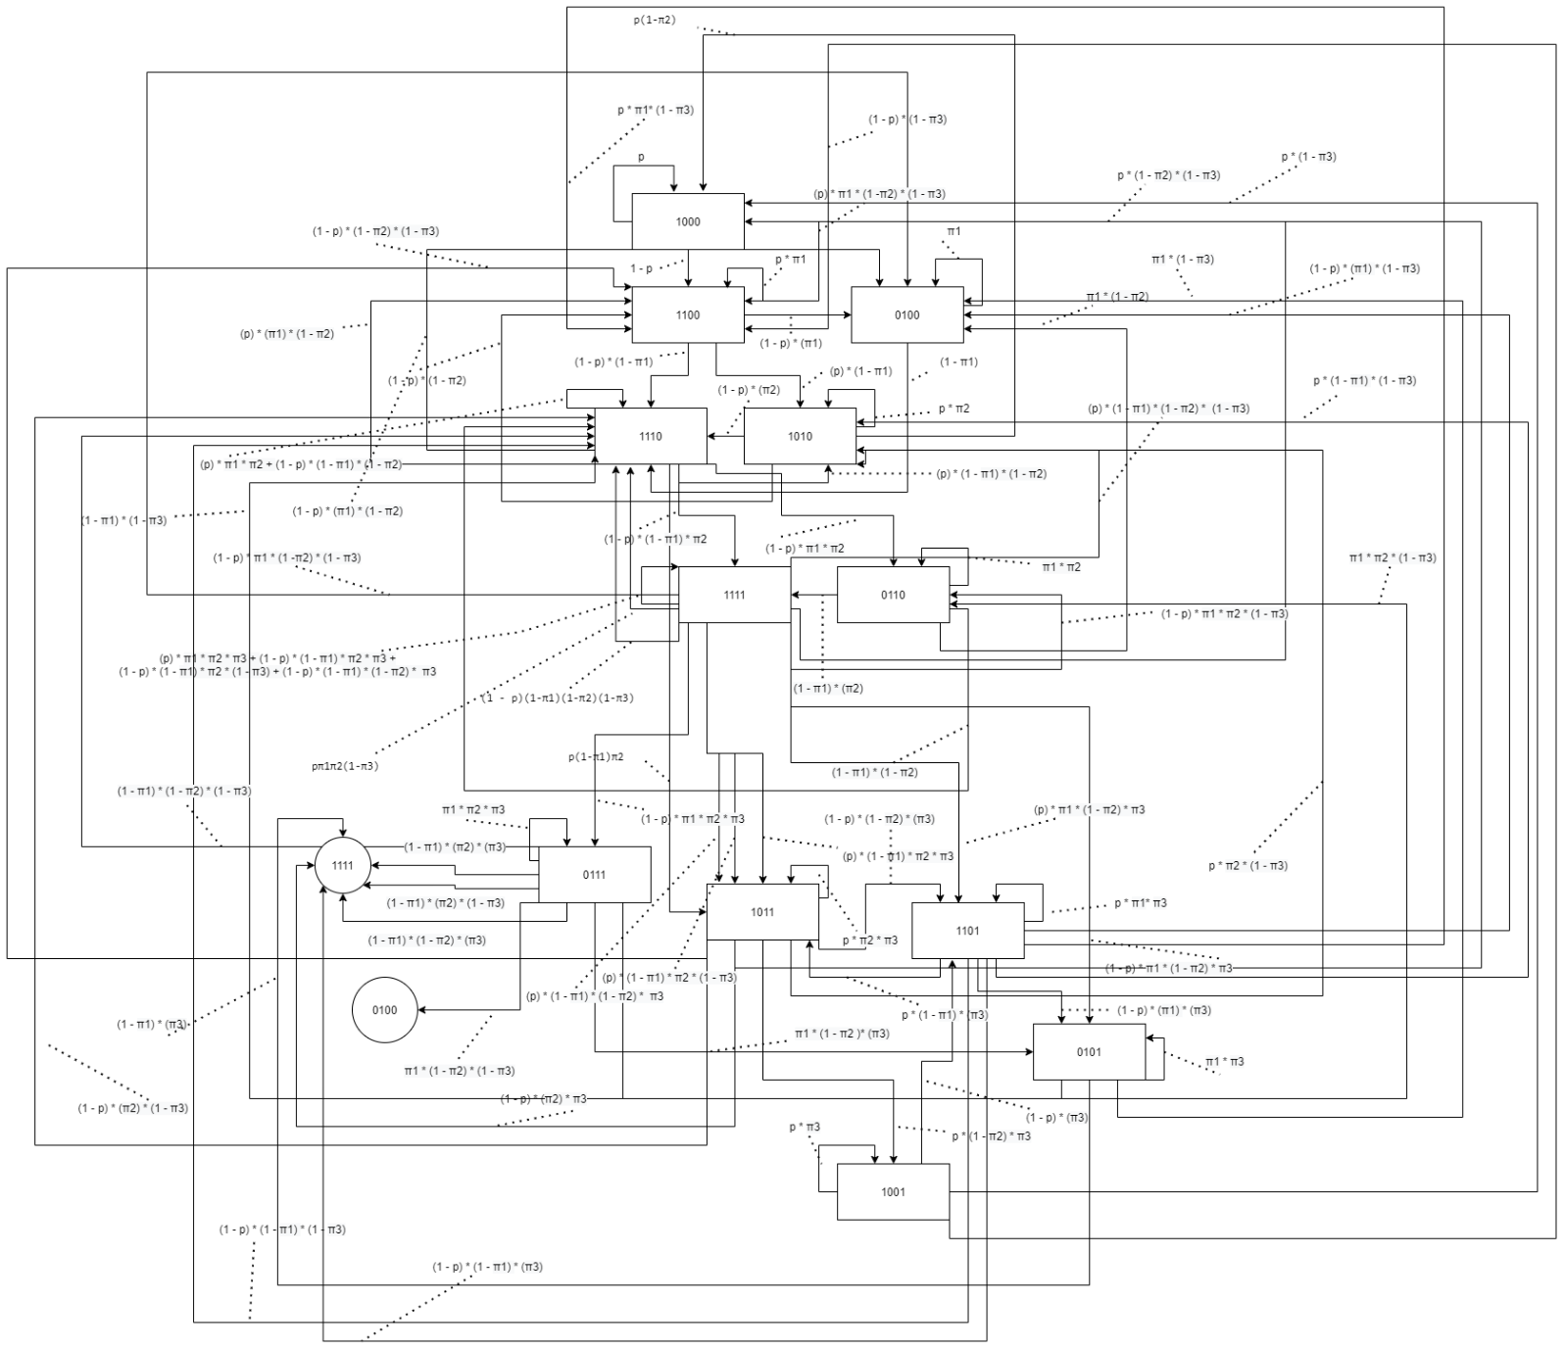

На основе графа переходов построим СЛАУ:

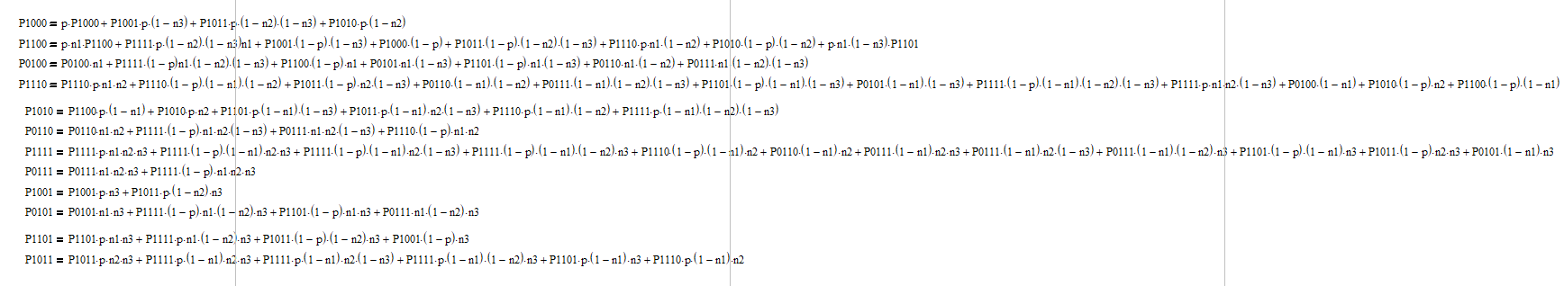где p=0,4 n1=0.5, n2=0.8, n3=0.8

Воспользовавшись нормировочным уравнением:

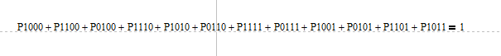

и заменив в исходной системе любое уравнение данным, найдем решение СЛАУ при заданных p, n1 и n2:

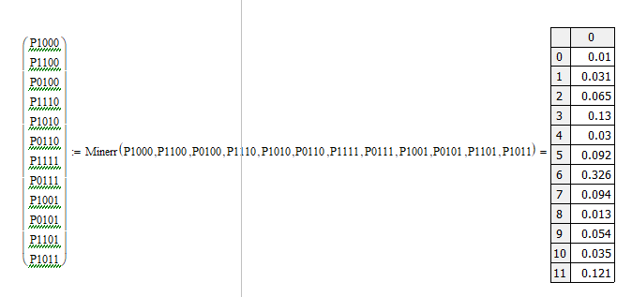

Рассчитаем показатели эффективности:

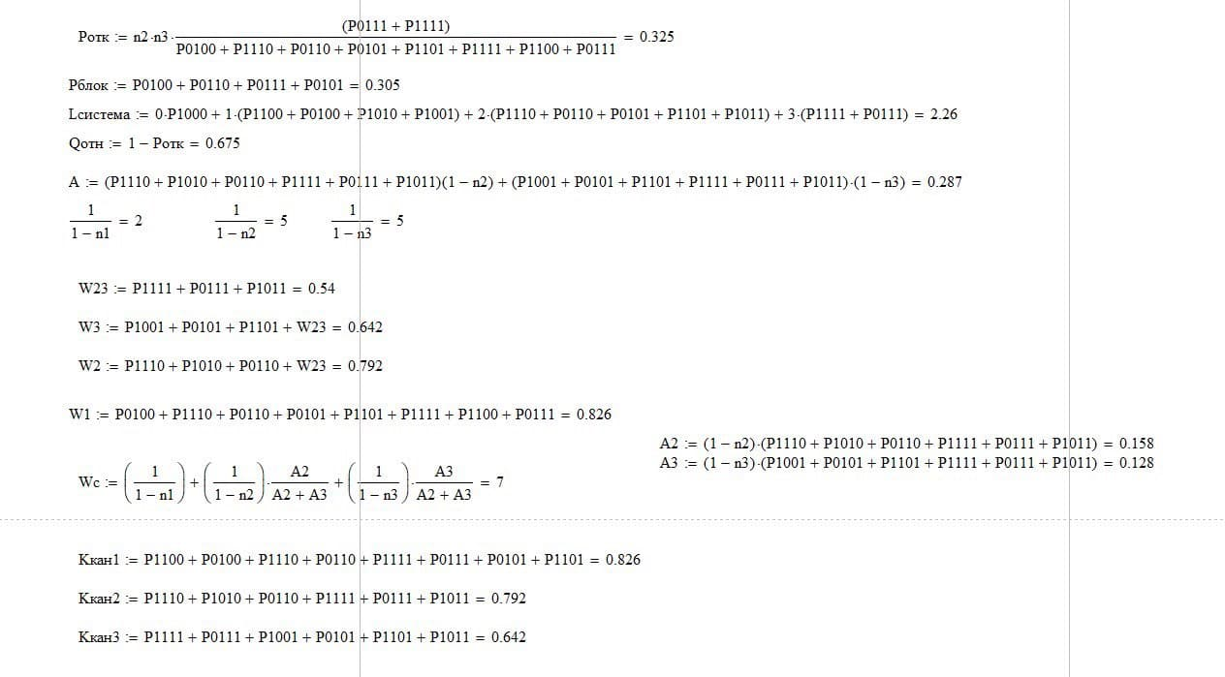

1. РЕЗУЛЬТАТ РАБОТЫ ПРОГРАММЫ

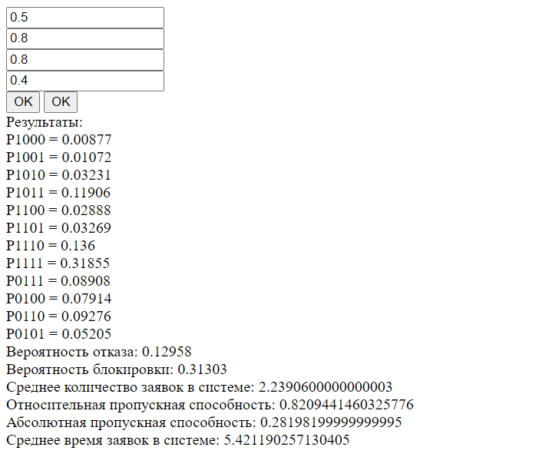

1. ВЫВОДЫ

В данной работе была исследована дискретно-стохастическая модель СМО. Для нее был построен граф состояний, на основе которого была составлена СЛАУ и рассчитаны вероятности нахождения системы в каждом из состояний. Произведен расчет данных показателей эффективности: Pотк, Pблок, Lc, Q, A, Wc, Kкан1, Kкан2. Проведено имитационное моделирование системы. В ходе сравнения полученных статистических показателей с расчетными показателями сильных отклонений не выявлено. Текущие отклонения связаны со статистической погрешностью.